OPB 3 6. teden 20. 4. - 22. 4. 2020

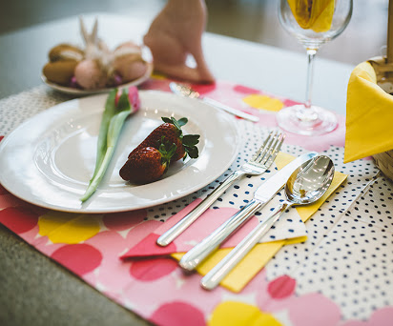
KOSILO
Kosilo:
Učenci, vsak dan si:
- pravilno umijete roke,
- pomagate pripraviti hrano in enostavni pogrinjek za kosilo,
- pravilno uporabljajte jedilni pribor in ne pozabite na pravila lepega vedenja pri prehranjevanju,
- pomagate pospraviti mizo, pomiti posodo in urediti jedilnico in kuhinjo.

SAMOSTOJNO UČENJE
Rešujete naloge, ki ste jih dobili od učiteljev na daljavo.

USTVARJALNO PREŽIVLJANJE PROSTEGA ČASA:
2. USTVARJANJE NA SVEŽEM ZRAKU –

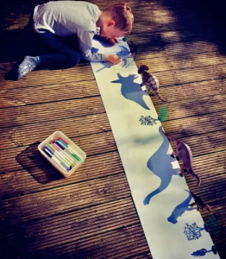
RISANJE S SENCO
V tem času je pomembno, da smo veliko na svežem zraku.
Na terasi, balkonu, pred hišo ali pa kje drugje, lahko nastanejo tudi krasne umetnine.
Na sliki je ena izmed idej, kako si lahko krajšaš čas z ustvarjanjem. Za modele lahko uporabiš karkoli.
Poišči igračke, pojdi na sončno svetlobo in ob list nastavi predmete. Vsak dan dodaj kaj novega (vejico, cvet, kamen…)
Sence obriši in oblike pobarvaj.

Uporabi veliko domišljije.

Učiteljica Ida Petek

